DBMS用户手册

目录

1. 开发环境 3

1.1. 开发环境 3

1.2. 数据源 3

2. 功能描述 3

2.1 登录注册功能 3

2.2 查看日志文件功能 4

2.3 新建数据库功能 5

2.4 修改数据库功能 7

2.5 删除数据库功能 8

2.6 备份数据库功能 9

2.7 新建表功能 10

2.8 修改表功能 11

2.9 删除表功能 12

2.10添加字段功能 13

2.11修改字段功能 14

2.12删除字段功能 14

2.13插入记录功能 15

2.14修改记录功能 17

# 1. 开发环境

## 1.1. 开发环境

|  |  |
| --- | --- |
| 类型 | 工具和环境 |
| 开发工具 | Vs2015 |
| 开发所用技术 | MFC单文档 |
| 操作系统环境 | Win10 |

## 1.2. 数据源

系统数据使用操作系统的二进制文件存储，以文件夹与文件来保存定义信息与数据信息。DBMS 系统定义文件包括：数据库描述文件(star.db)、表描述文件(*.tb)、表定义文件(保存字段信息，*.tdf)、完整性描述文件(*.tic)。DBMS 的数据文件包括：记录文件(*.trd)、日志文件(*.log)、数据库描述文件、表描述文件、表定义文件、记录文件之间的关系图如下：

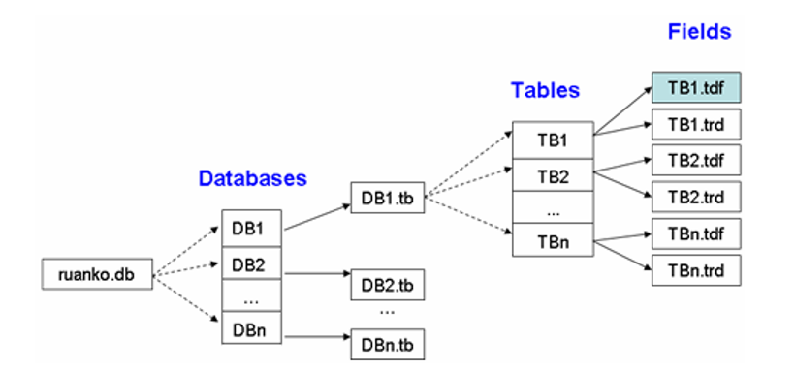

# 2. 功能描述

## 2.1 登录注册功能

功能简介：以注册用户可通过登录进入数据库管理系统，未注册用户需要先进行注册。

截图：

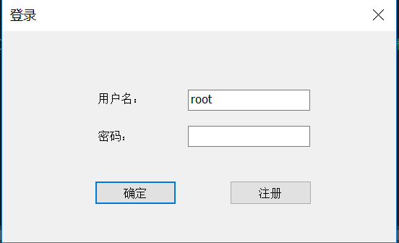

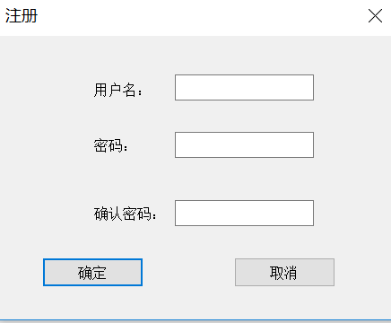

## 2.2 查看日志文件功能

功能简介：用户点击system下的look logFile即可查看日志文件

截图：

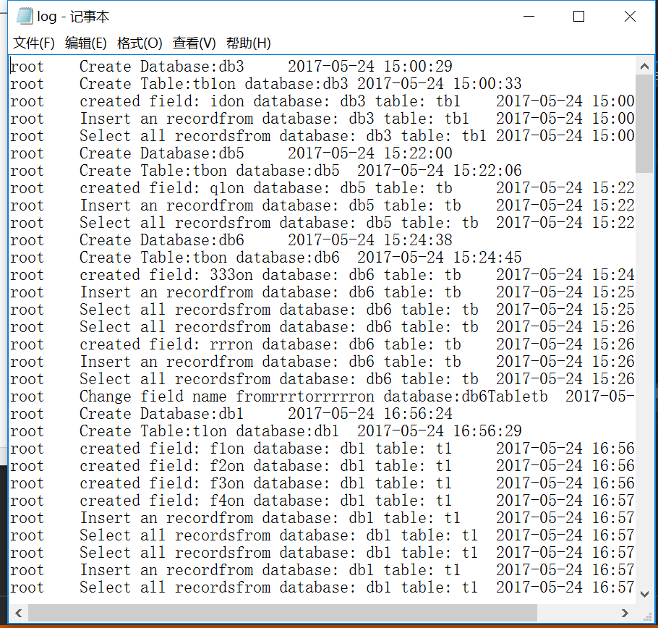

## 2.3 新建数据库功能

功能简介：用户点击database下的create database即可新建数据库，此时用户需输入新建的数据库名称，若输入的数据库名称与已经存在的数据库一致，则会出现数据库名已存在，若不相同，则建立数据库成功，右侧treectrl显示新的数据库列表。

截图：

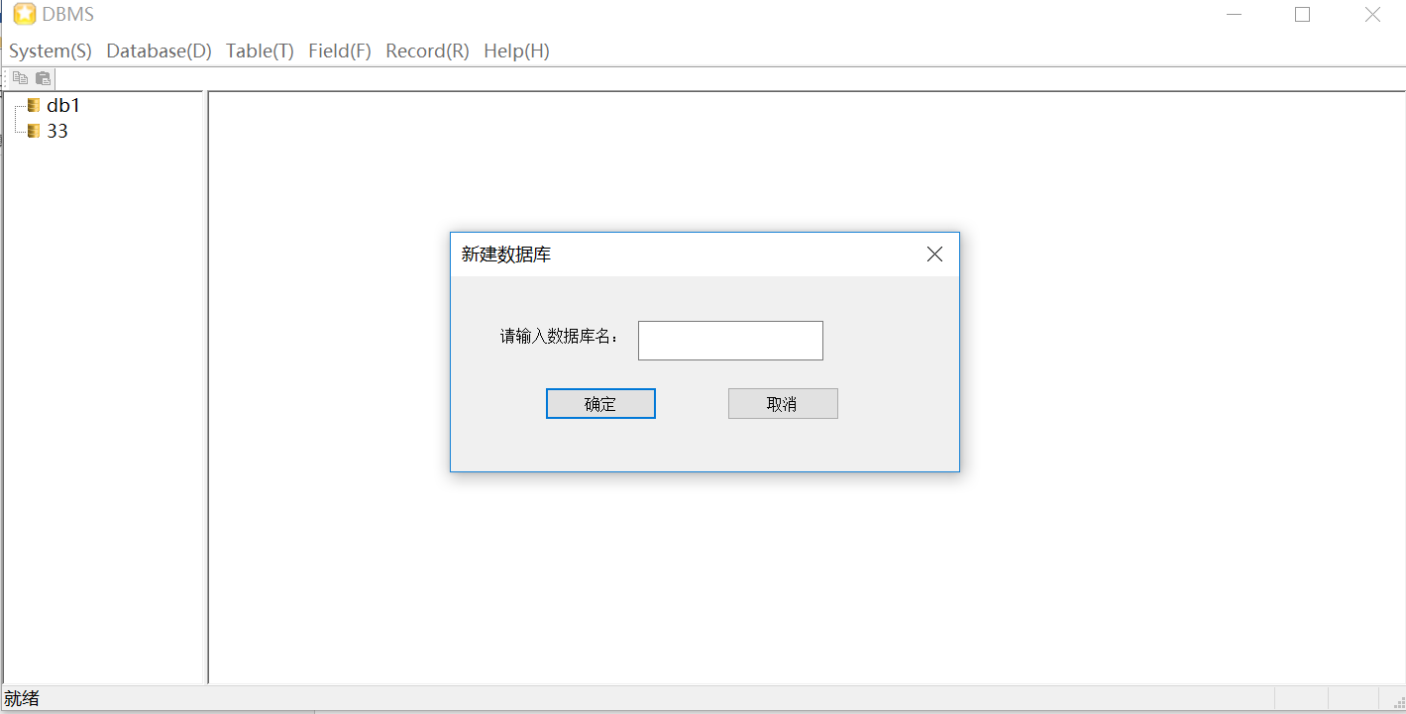

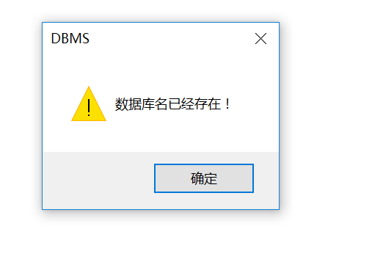

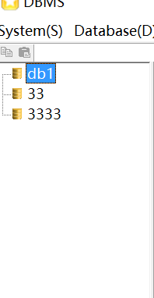

## 2.4 修改数据库功能

功能简介：用户点击database下的modify database即可新建数据库，此时用户需输入新旧的数据库名称，若旧的数据库不存在则显示修改失败，若存在则修改成功

截图：

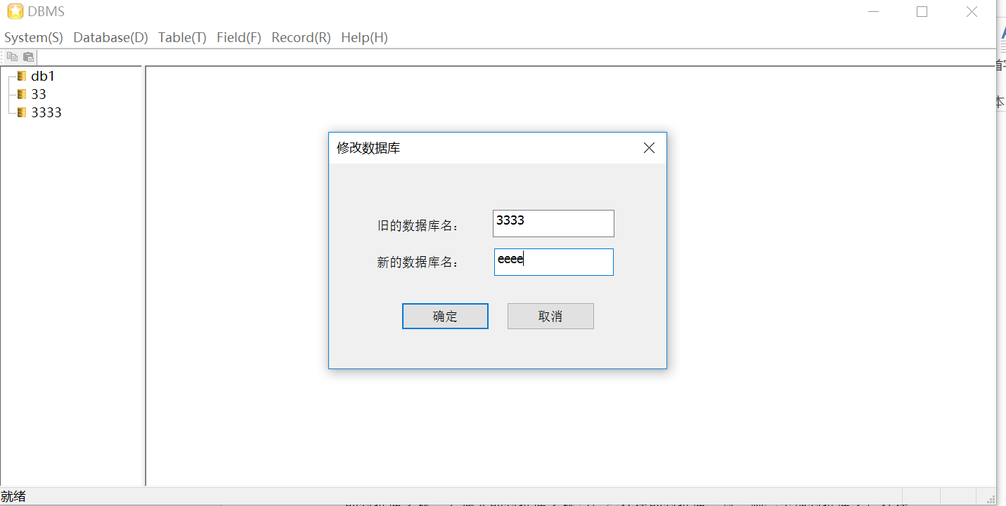

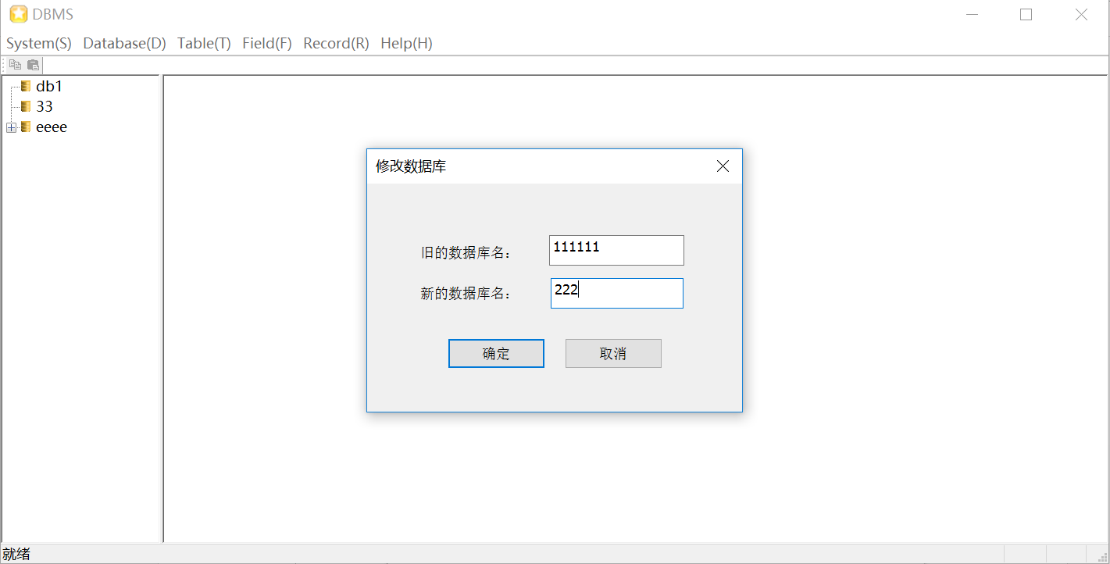

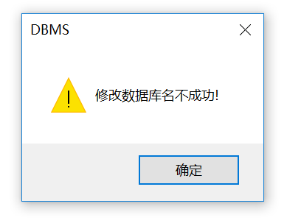

## 2.5 删除数据库功能

功能简介：用户点击database下的delete database即可删除数据库，此时用户需输入删除的数据库名称，若数据库不存在则显示删除失败，若存在则删除成功

截图：

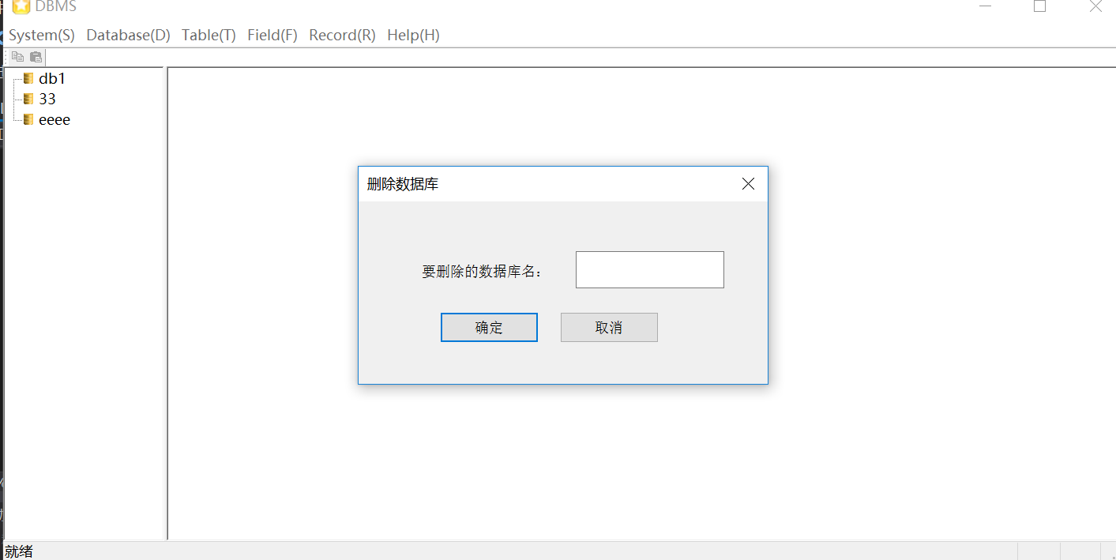

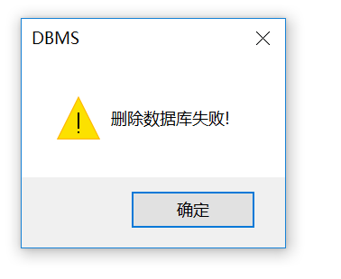

## 2.6 备份数据库功能

功能简介：用户点击database下的backup database即可备份数据库，此时用户需选择备份路径点击确定就备份成功

截图：

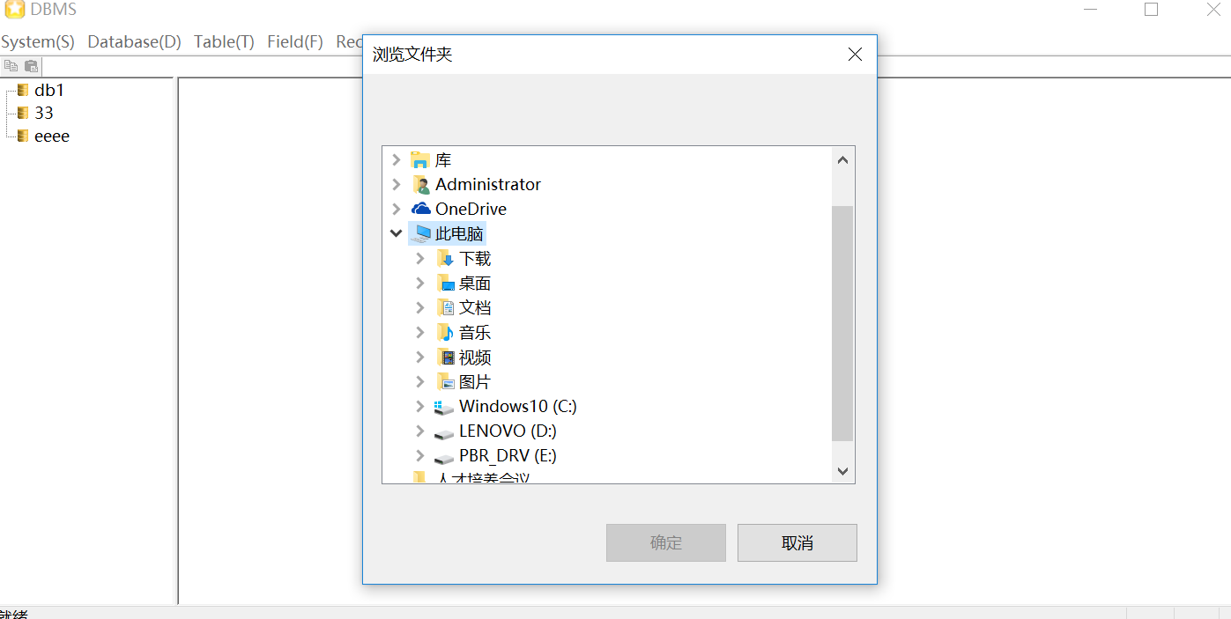

## 2.7 新建表功能

功能简介：用户选中具体的数据库后点击table下的create table 即可在该数据库下建立表格，若输入表名已经存在提示表名已经存在，若输入表名为空提示不得为空

截图：

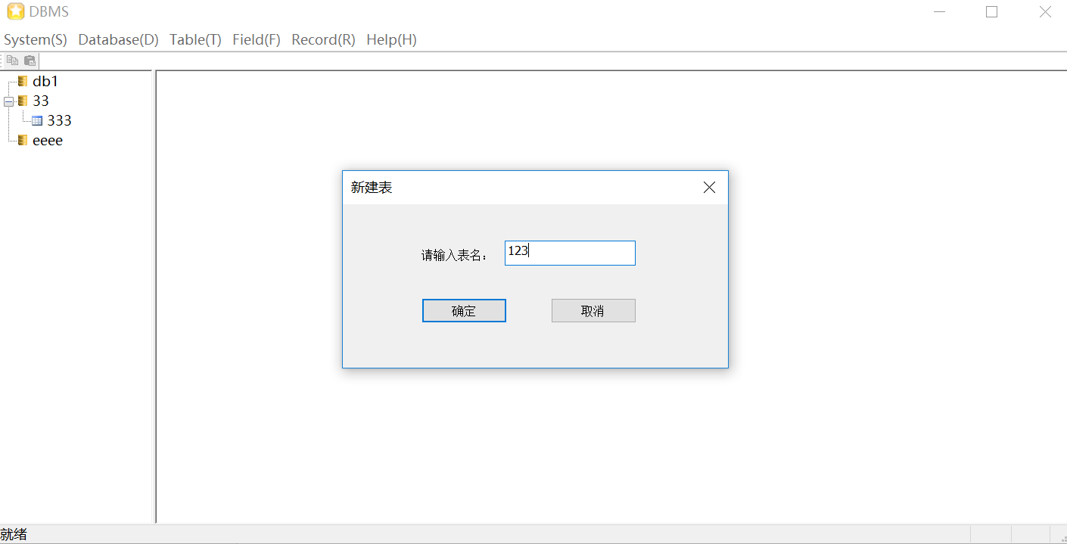

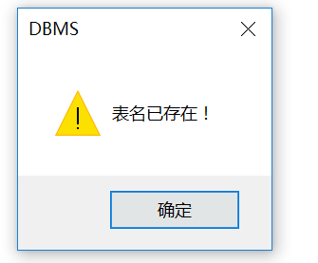

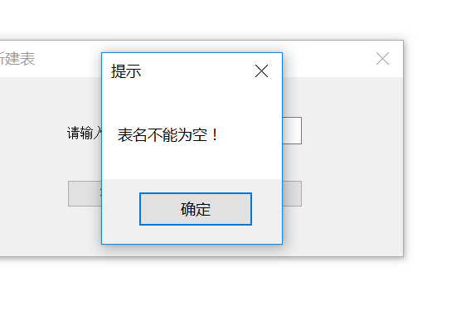

## 2.8 修改表功能

功能简介：用户选中具体的数据库后点击table下的alter table输入对应的名称，方可修改成功

截图：

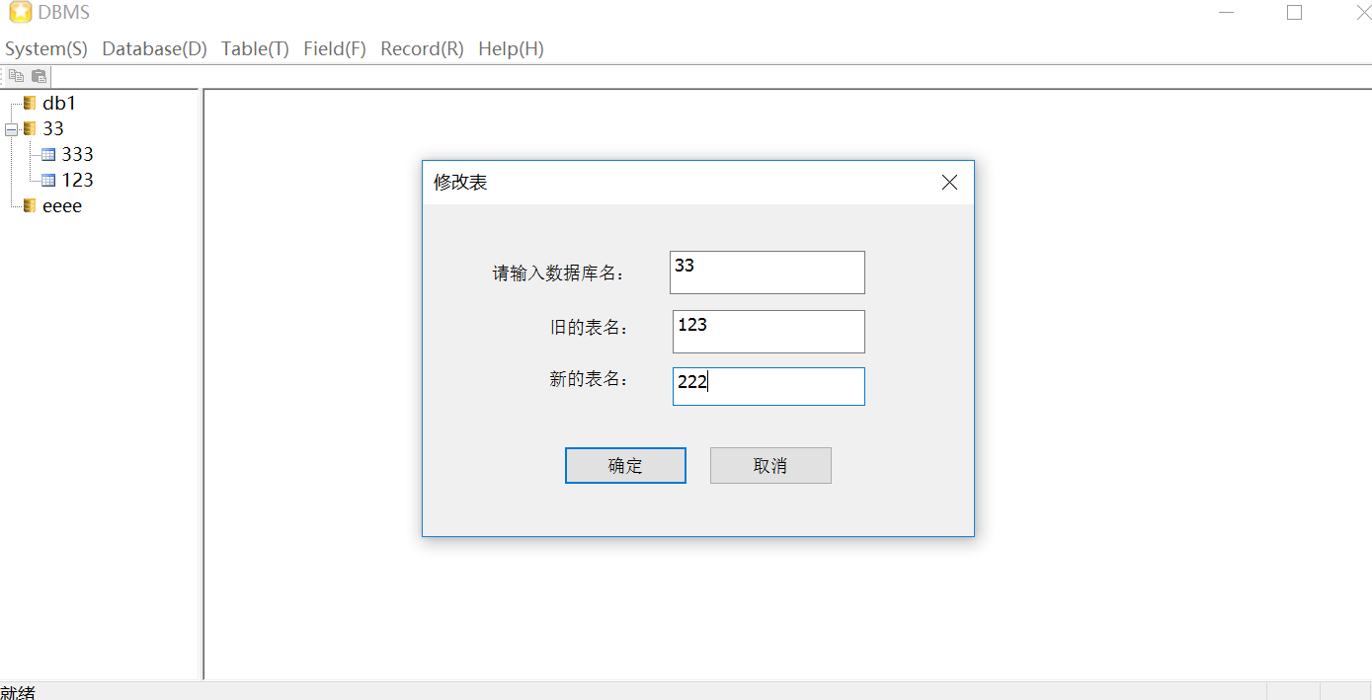

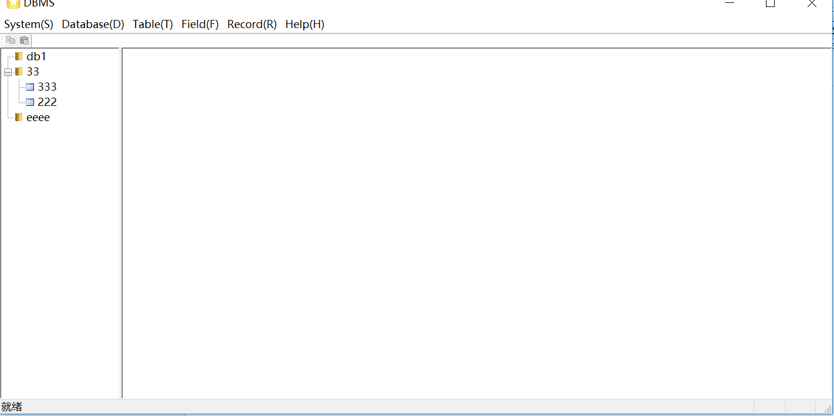

## 2.9 删除表功能

功能简介：用户选中具体的数据库后点击table下的drop table输入对应的名称，方可删除成功

截图：

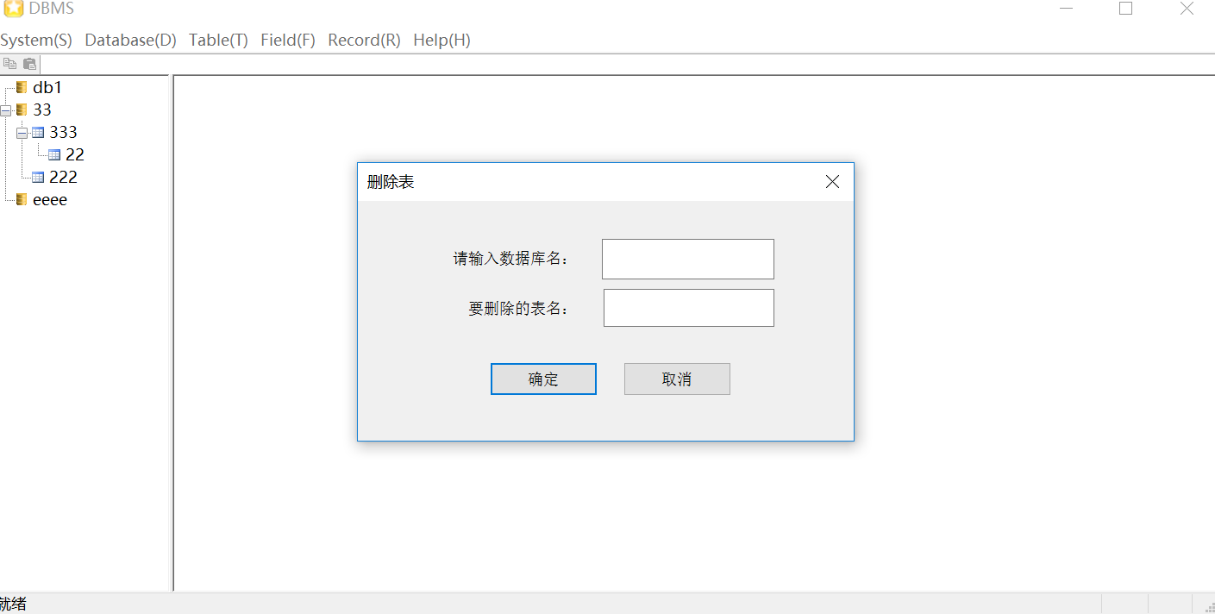

## 2.10添加字段功能

功能简介：用户选中具体的表后点击field下的create field 输入名称类型和约束条件即可建立字段成功，我们在test表下建立a1 int primary ；a2 varchar default（aaa） ；a3 double not null

截图：

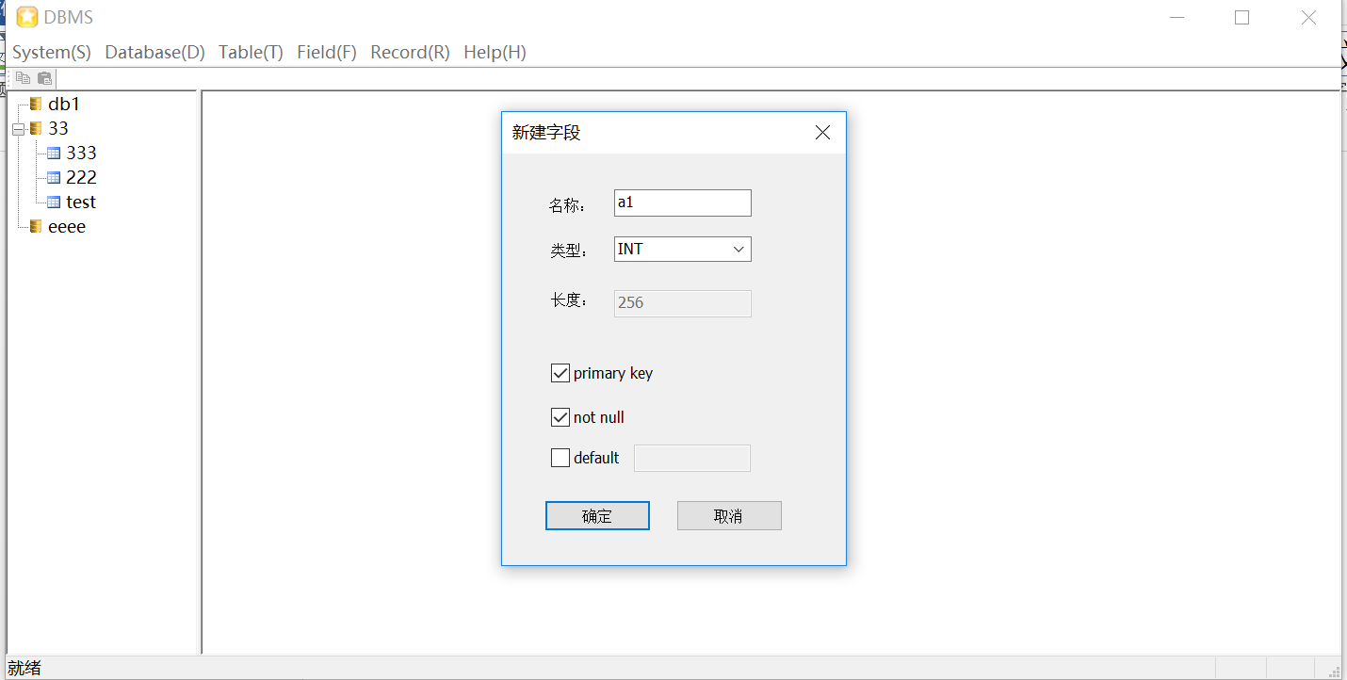

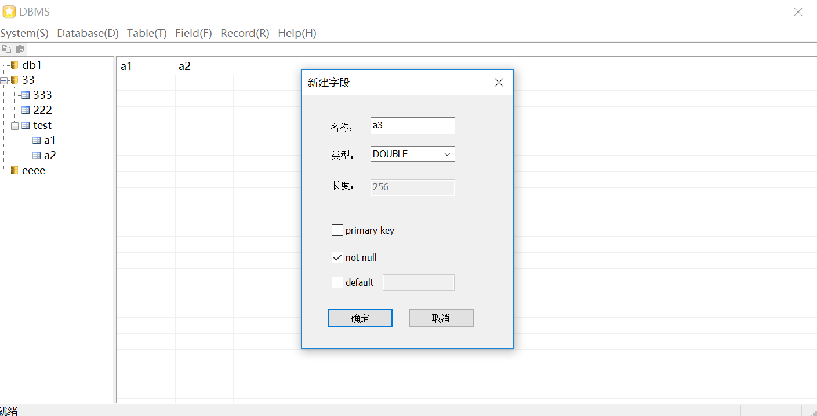

## 2.11修改字段功能

功能简介：用户选中具体的字段后点击field下的modify field即可修改字段名称或字段长度（只有在varchar时可修改）我们在test表下将a1名字修改为a4

截图：

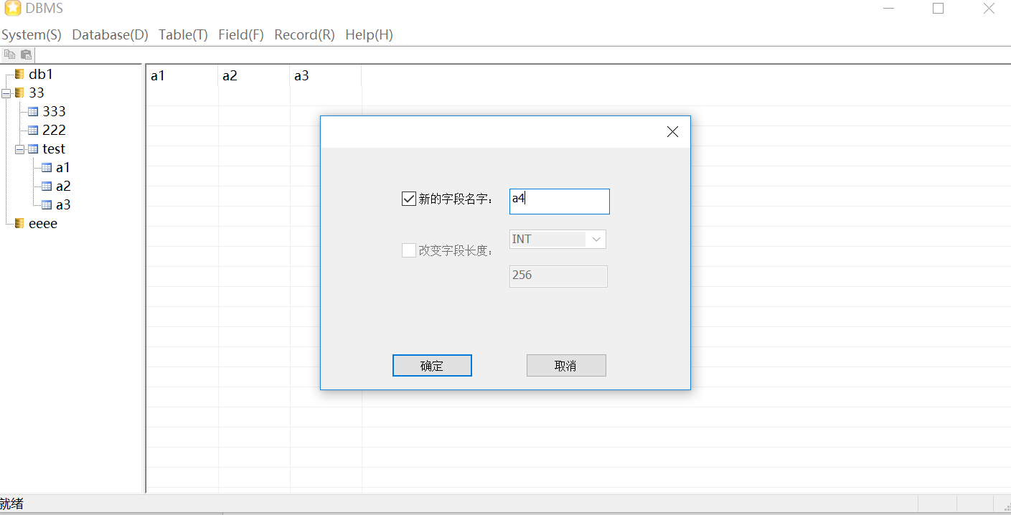

## 2.12删除字段功能

功能简介：用户选中具体的字段后点击field下的drop field即可直接删除字段，若在选中其他表或数据库时点击删除字段会提醒

截图：

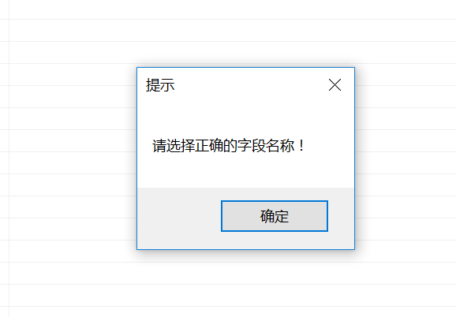

## 2.13插入记录功能

功能简介：用户选中具体的字段后点击record下的insert record即可插入数据，图一二测试a2default约束，图三四测试a3 not null 约束，图五六测试主键约束。

截图：

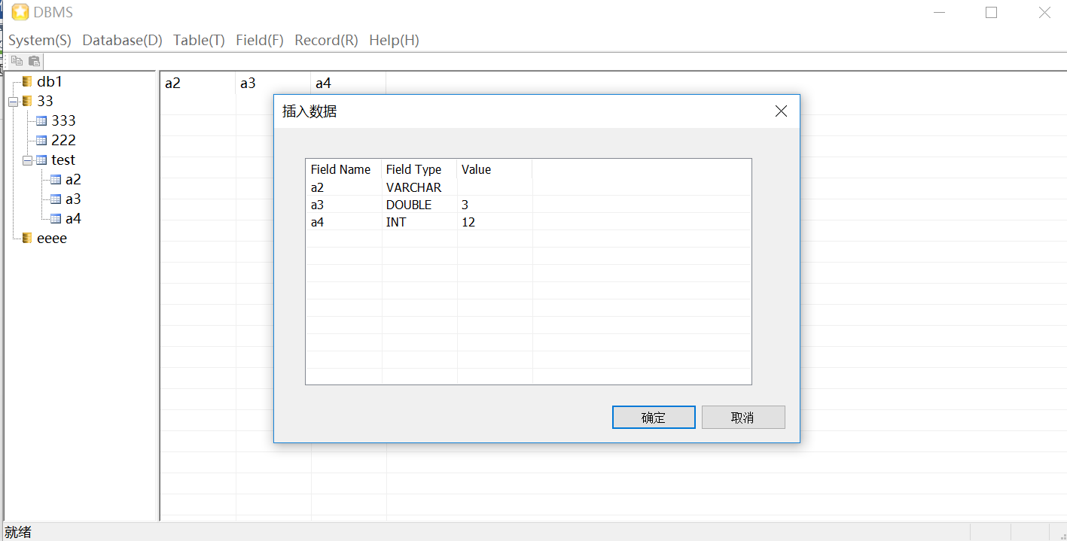

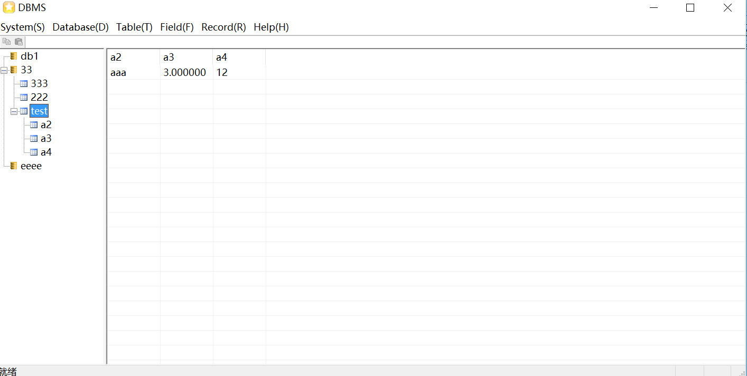

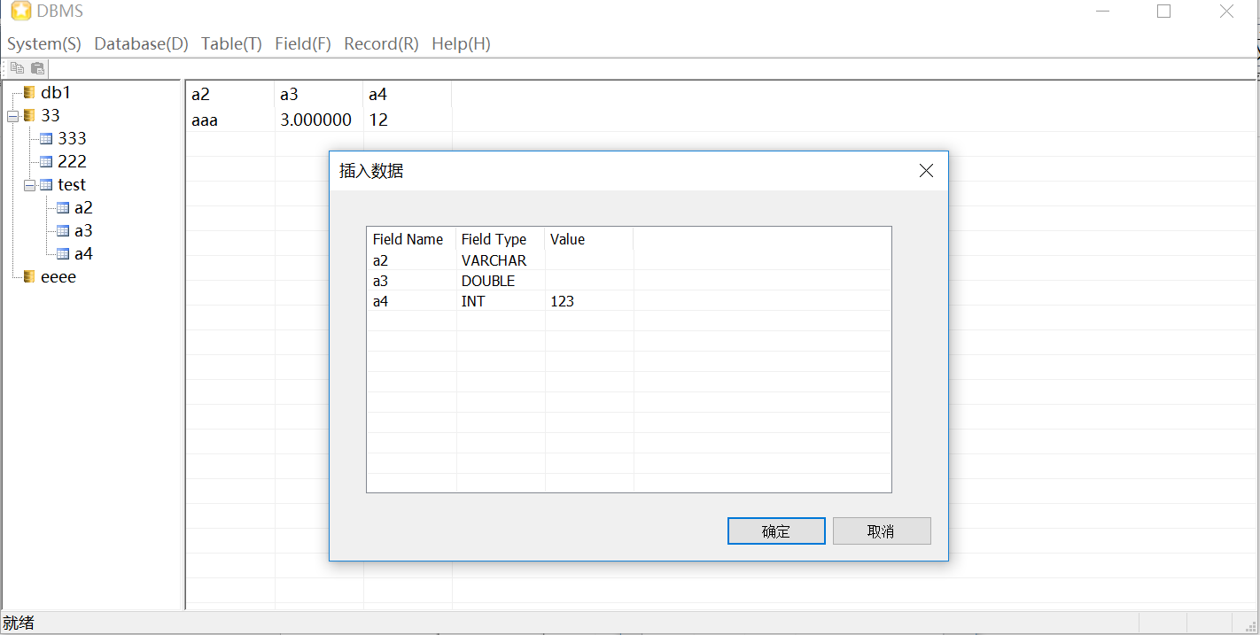

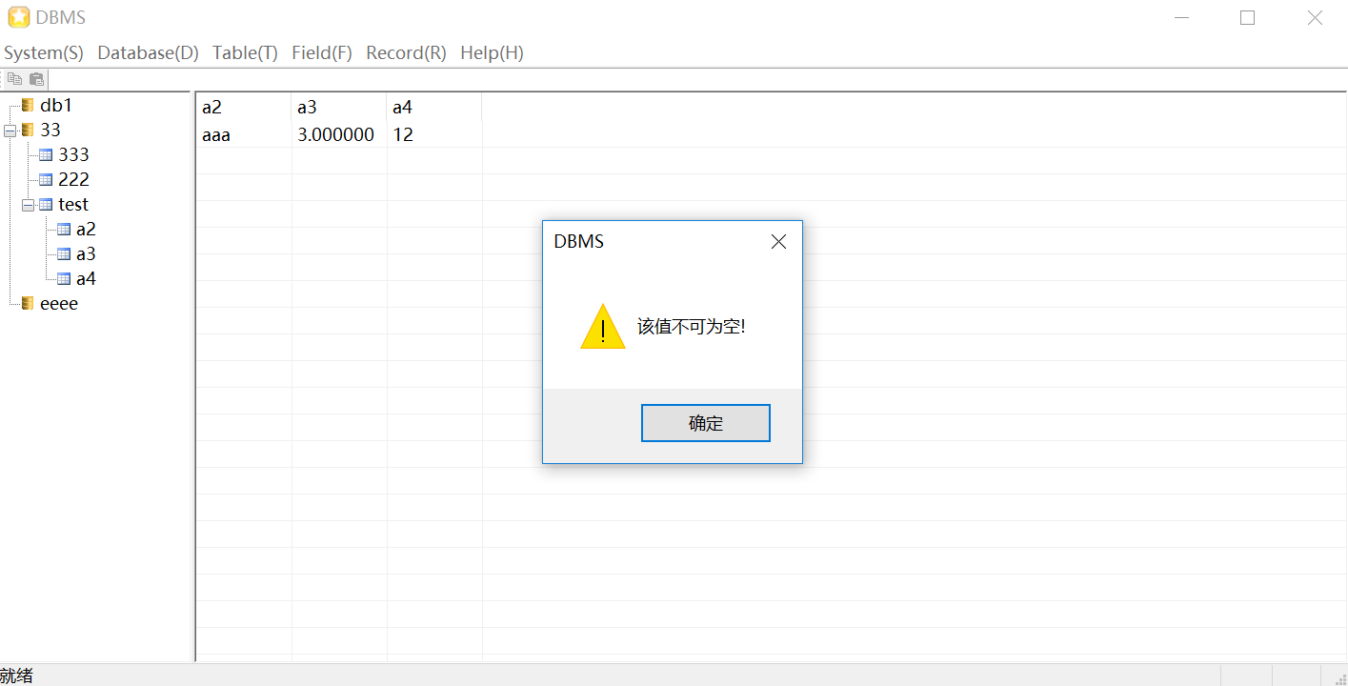

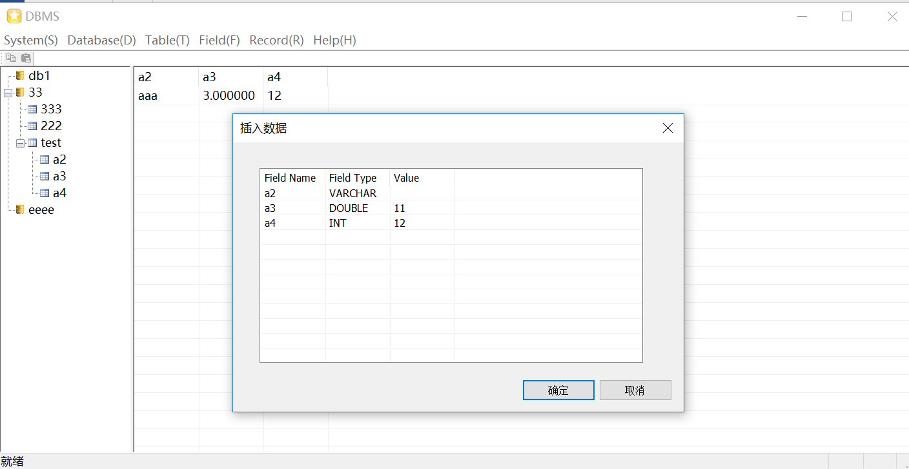

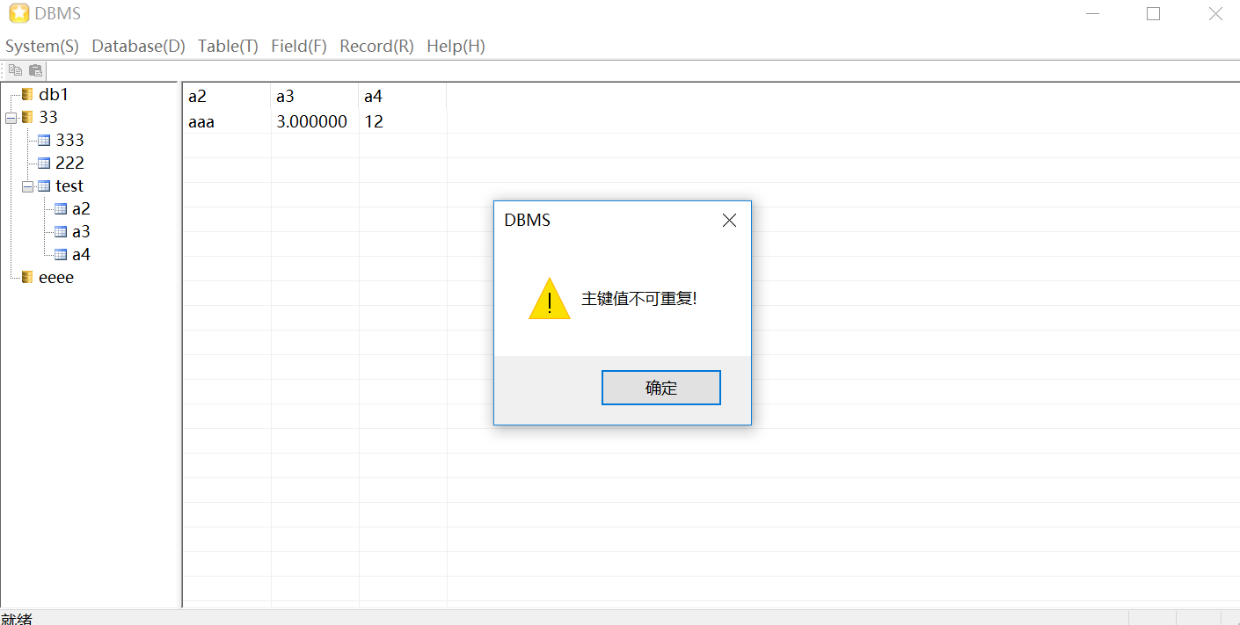

## 2.14修改记录功能

功能简介：用户选中具体的字段后点击record下的update record即可修改数据，修改数据仍符合约束条件

截图：

